○社会教育主事の資格認定に関する規則
昭和三五年四月一日
教育委員会規則第三号
改正 平成元年四月一日教委規則第三六号
平成八年三月一四日教委規則第三号
平成一四年三月二九日教委規則第四五号
令和元年六月二八日教委規則第二号
社会教育主事の資格認定に関する規則を公布する。
社会教育主事の資格認定に関する規則
(目的)
第一条 この規則は、社会教育法(昭和二十四年法律第二百七号。以下「法」という。)第九条の四第四号の規定に基づき、東京都教育委員会(以下「教育委員会」という。)が行なう社会教育主事の資格認定に関し必要な事項を定めることを目的とする。
(申請)
第二条 法第九条の五の規定による社会教育主事の講習を修了した者(法第九条の四第一号及び第二号に掲げる者を除く。)で法第九条の四第四号の規定による認定を受けようとするものは、別記第一号様式による社会教育主事資格認定申請書に、次に掲げる書類及び写真を添付して、教育委員会に提出しなければならない。
一 住民基本台帳法(昭和四十二年法律第八十一号)第十二条第一項の住民票の写し
二 履歴書
三 社会教育主事講習等規程(昭和二十六年文部省令第十二号)第八条第一項の修了証書の写し
(平八教委規則三・平一四教委規則四五・一部改正)
(認定証書の交付)
第三条 教育委員会は、前条に規定する申請書を受理し、審査の上次条各号のいずれかに該当すると認めた者に対しては、別記第二号様式による社会教育主事資格認定証書を交付する。
(平八教委規則三・一部改正)
(認定の基準)
第四条 第二条の認定を受けることができる者は、次の各号のいずれかに該当するものとする。
一 法第九条の四第一号に規定する社会教育主事補の職並びに社会教育に関係のある職及び業務を四年以上経験している者で、社会教育に関する専門的事項についての教養及び経験があると認められるもの
二 法第九条の四第二号に規定する教育に関する職を四年以上経験している者で、社会教育に関する専門的事項についての教養及び経験があると認められるもの
三 法第九条の四第一号に規定する社会教育に関係のある職に相当する職及び社会教育に関係のある業務に相当する業務を四年以上(大学に二年以上在学して六十二単位以上を修得した者又は高等専門学校を卒業した者については三年以上、大学に二年以上在学して六十二単位以上を修得し、かつ、大学において文部科学省令で定める社会教育に関する科目の単位を修得した者については一年以上)経験している者で、社会教育に関する専門的事項についての教養及び経験があると認められるもの
(平一四教委規則四五・一部改正)
付 則
この規則は、昭和三十五年四月一日から施行する。
附 則(平成元年教委規則第三六号)
この規則は、公布の日から施行する。
附 則(平成八年教委規則第三号)
この規則は、平成八年四月一日から施行する。
附 則(平成一四年教委規則第四五号)
この規則は、平成十四年四月一日から施行する。
附 則(令和元年教委規則第二号)
1 この規則は、令和元年七月一日から施行する。
2 この規則の施行の際、この規則による改正前の東京都教育委員会規則の様式(この規則により改正されるものに限る。)による用紙で、現に残存するものは、所要の修正を加え、なお使用することができる。
別記
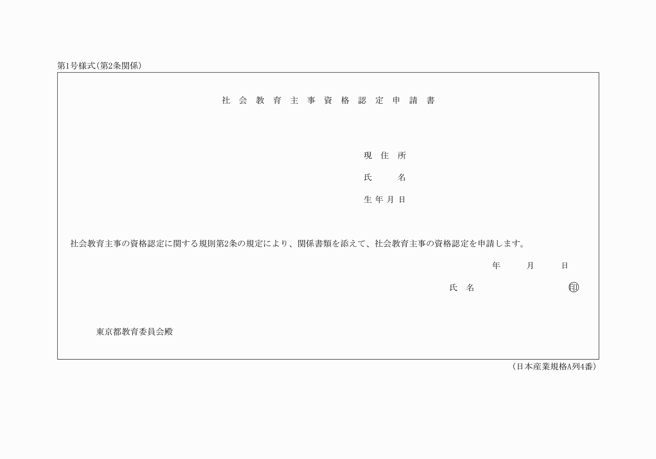
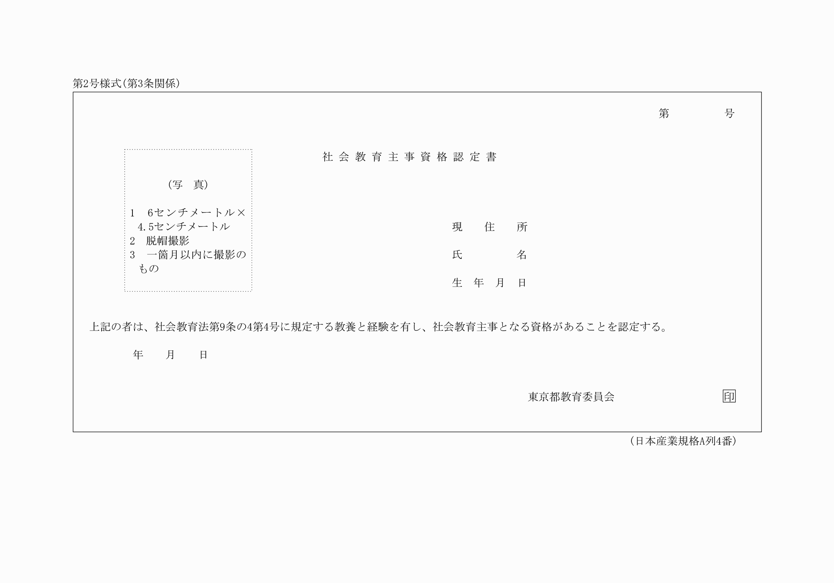
別記
第1号様式(第2条関係)
(平8教委規則3・追加、平14教委規則45・令元教委規則2・一部改正)
第2号様式(第3条関係)
(平8教委規則3・追加、平14教委規則45・令元教委規則2・一部改正)

